Міністерство освіти і науки України

Національний університет «Львівська політехніка»

Інститут комп’ютерних наук та інформаційних технологій

Кафедра автоматизованих систем управління



**Звіт**

до лабораторної роботи № 3

з дисципліни

​*Чисельні методи*

на тему:

“ Методи розв’язування нелінійних рівнянь»

Виконав: студент гр. ОІ-15

Сенчук Н.М

Прийняв:

асистент кафедри АСУ  
 Зварич В. І.

Львів – 2025

**Лабораторна робота №3**

**Методи розв’язування нелінійних рівнянь**

**Мета роботи: вивчити та засвоїти ітераційні методи розв’язування**

**алгебраїчних і трансцендентних рівнянь.**

**Опрацювання типового навчального завдання (прикладів).**

Алгоритм виконання завдання:

1. **Обчислення за допомогою метода дихотометрії**

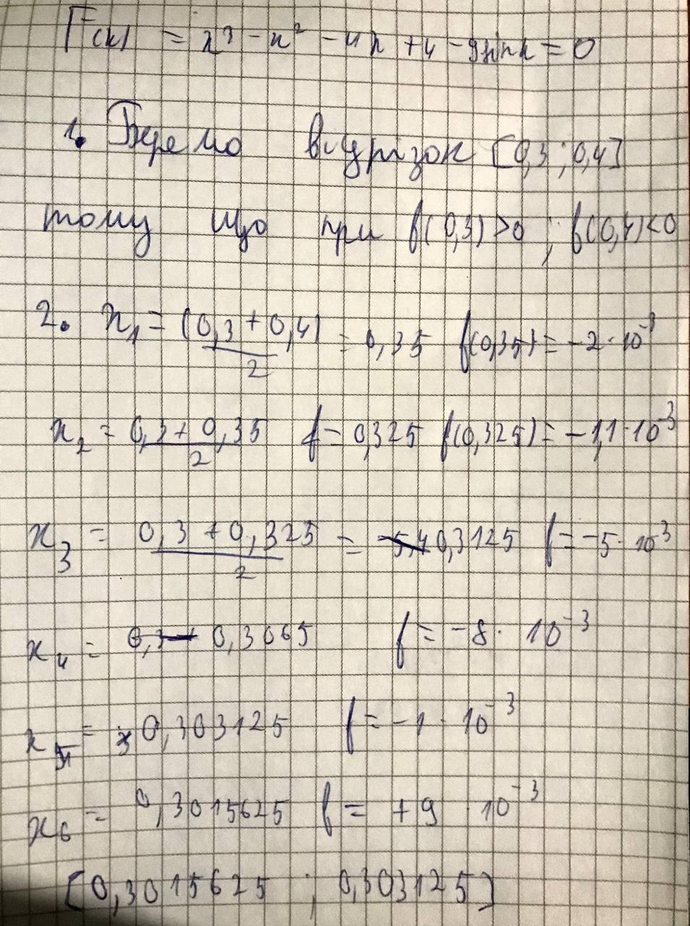

2. **обчислення методом хорд**

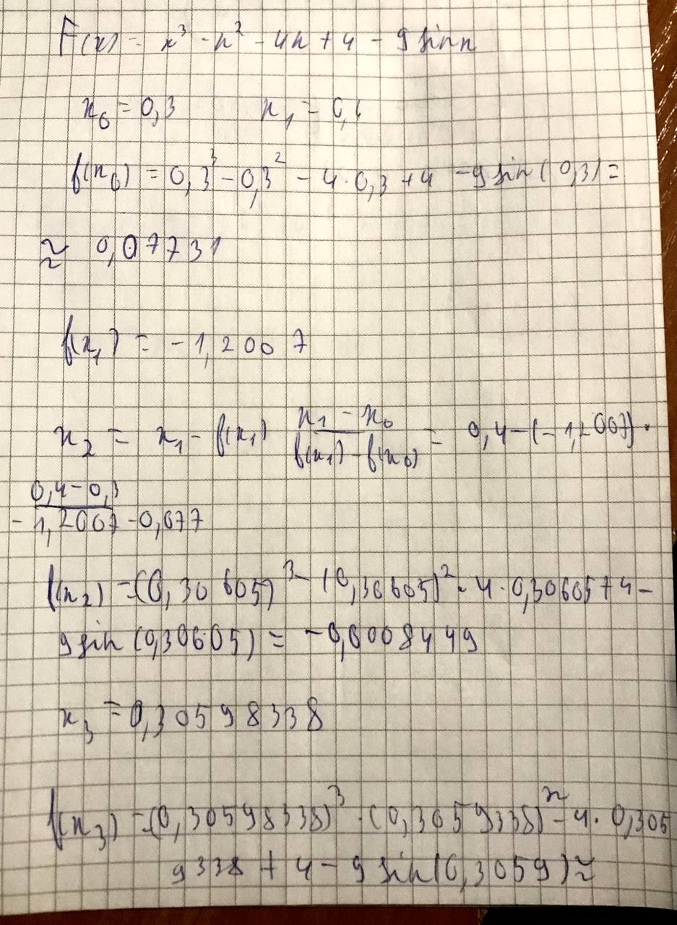



3. метод дотичних

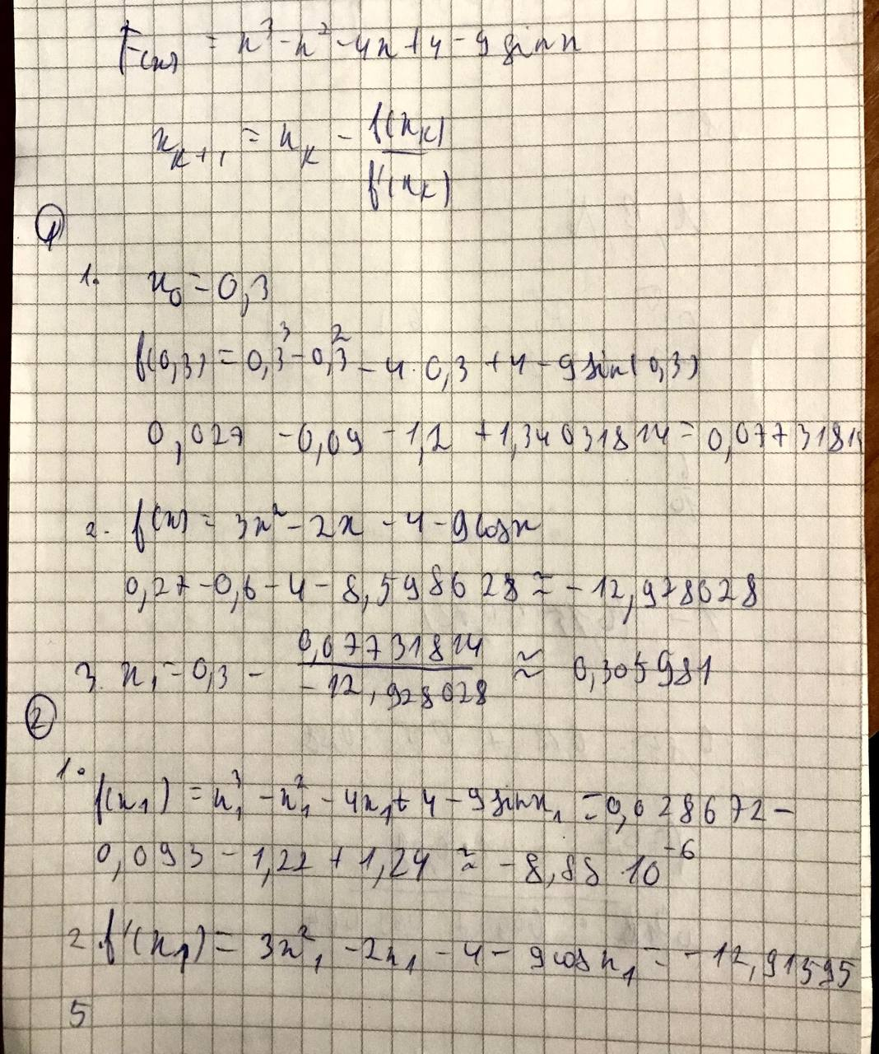



1. **Порівняння**

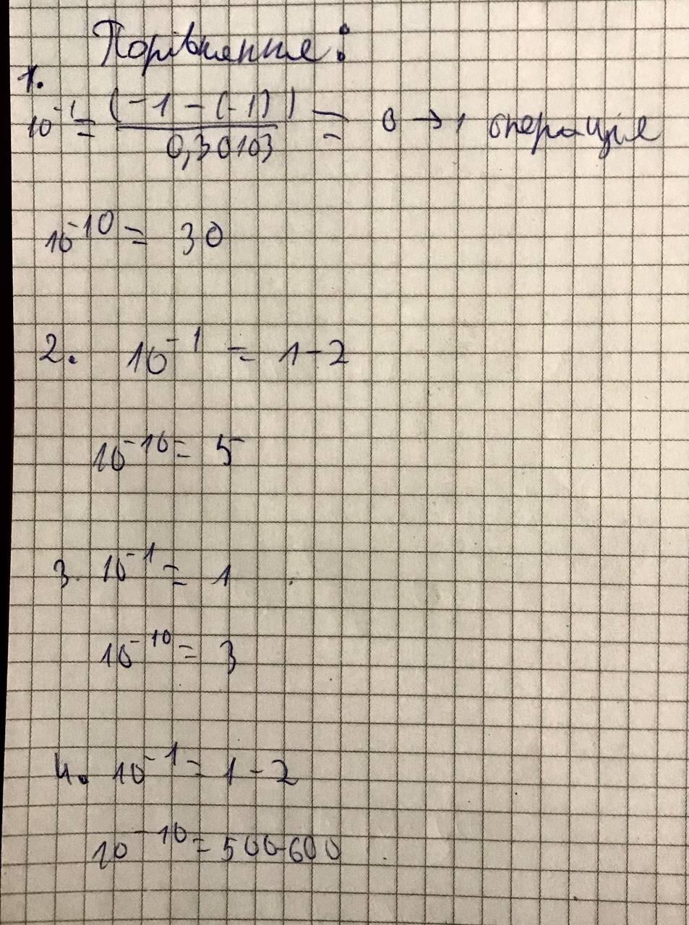

**Створення проекту для виконання індивідуального завдання.**

**Код:**import math

import matplotlib.pyplot as plt

import numpy as np

def f(x):

return x**3 - x**2 - 4*x + 4 - 9*math.sin(x)

def df(x):

return 3*x**2 - 2*x - 4 - 9*math.cos(x)

def bisection(a, b, eps=1e-5):

if f(a) * f(b) > 0:

return None, 0

iterations = 0

while (b - a) > 2 * eps:

iterations += 1

c = (a + b) / 2

if f(a) * f(c) < 0:

b = c

else:

a = c

return (a + b) / 2, iterations

def chord(a, b, eps=1e-5):

iterations = 0

x_prev = a

while iterations < 1000:

iterations += 1

x_new = a - f(a) * (b - a) / (f(b) - f(a))

if abs(x_new - x_prev) < eps:

return x_new, iterations

if f(a) * f(x_new) < 0:

b = x_new

else:

a = x_new

x_prev = x_new

return x_prev, iterations

def newton(x0, eps=1e-5):

iterations = 0

x_prev = x0

while iterations < 1000:

iterations += 1

x_new = x_prev - f(x_prev) / df(x_prev)

if abs(x_new - x_prev) < eps:

return x_new, iterations

x_prev = x_new

return x_prev, iterations

def find_roots(start, end, step=0.1):

roots = []

x = start

while x <= end:

if f(x) * f(x + step) <= 0:

roots.append((x, x + step))

x += step

return roots

# Основна програма

print("Лабораторна робота №3")

print("Рівняння: x³ - x² - 4x + 4 - 9sin(x) = 0\n")

# Знаходимо корені

intervals = find_roots(-3, 3)

print(f"Знайдені інтервали: {intervals}")

# Розв'язуємо для кожного інтервалу

for i, (a, b) in enumerate(intervals):

print(f"\nКорінь {i+1} на [{a:.1f}, {b:.1f}]:")

root_b, iter_b = bisection(a, b)

root_c, iter_c = chord(a, b)

root_n, iter_n = newton((a + b) / 2)

print(f"Бісекція: {root_b:.6f} ({iter_b} ітер.)")

print(f"Хорд: {root_c:.6f} ({iter_c} ітер.)")

print(f"Ньютон: {root_n:.6f} ({iter_n} ітер.)")

# Дослідження для інтервалу [0.3, 0.4]

print(f"\nДослідження для [0.3, 0.4]:")

a, b = 0.3, 0.4

epsilons = [10**-i for i in range(1, 6)]

print("ε\tБісекція\tХорд\t\tНьютон")

for eps in epsilons:

_, iter_b = bisection(a, b, eps)

_, iter_c = chord(a, b, eps)

_, iter_n = newton(0.35, eps)

print(f"{eps:.0e}\t{iter_b}\t\t{iter_c}\t\t{iter_n}")

# Побудова графіка

x = np.linspace(-3, 3, 1000)

y = [f(xi) for xi in x]

plt.figure(figsize=(10, 6))

plt.plot(x, y, 'b-', linewidth=2)

plt.axhline(y=0, color='k', linestyle='-')

plt.grid(True)

plt.title('x³ - x² - 4x + 4 - 9sin(x) = 0')

plt.xlabel('x')

plt.ylabel('f(x)')

plt.savefig('graph.png')

print("\nГрафік збережено у graph.png") **Виконання коду:**

